МИНИСТЕРСТВО ОБРАЗОВАНИЯ РЕСПУБЛИКИ БЕЛАРУСЬ  
Учреждение образования «БЕЛОРУССКИЙ ГОСУДАРСТВЕННЫЙ   
ТЕХНОЛОГИЧЕСКИЙ УНИВЕРСИТЕТ»

Факультет Информационных технологий

Кафедра ИСиТ

Специальность «Информационные системы и технологии»

**ПОЯСНИТЕЛЬНАЯ ЗАПИСКА КУРСОВОГО ПРОЕКТА**

по дисциплине «Компьютерные языки разметки»

ТемаВеб-сайт «Автосалон»

**Исполнитель**

студент 1 курса 2 группы ______________ М. О. Месич

подпись, дата

**Руководитель**

ассистент ______________ А.В.Харланович

должность, учен. степень, ученое звание подпись, дата

Допущен(а) к защите __________________________________ _______________

__________________________________ _______________

__________________________________ _______________

дата, подпись

Курсовой проект защищен с оценкой

Руководитель _________________ ______________ А.В.Харланович

подпись дата инициалы и фамилия

Содержание

Введение 3

1. Постановка задачи 4

1.1 Обзор аналогичных решений 4

1.2 Техническое задание 5

1.3 Выбор средств реализации программного продукта 6

1.4 Вывод 6

2. Проектирование страниц веб-сайта 8

2.1 Выбор способа вёрстки 8

2.2 Выбор стилевого оформления 8

2.3 Выбор шрифтового оформления 8

2.4 Разработка логотипа 8

2.5 Разработка пользовательских элементов 9

2.6 Разработка спецэффектов 9

2.7 Вывод 10

3. Реализация структуры веб-сайта 11

3.1. Структура HTML-документа 11

3.2. Добавление таблиц стилей CSS 13

3.3. Использование стандартов SVG 13

3.4. Управление элементами DOM 14

3.5. Вывод. 14

4. Тестирование веб-сайта 16

4.1. Адаптивный дизайн веб-сайта 16

4.2. Кроссбраузерность веб-сайта 17

4.3. Руководство пользователя 19

4.4. Вывод 20

Заключение 21

Список использованных источников 22

Приложение А 23

Приложение Б 29

Приложение В 30

Приложение Г 34

Приложение Д 35

Приложение Е 35

**Введение**

В современном мире, где интернет стал неотъемлемой частью повседневной жизни, веб-сайты стали незаменимым инструментом для представления и продвижения бизнеса в различных отраслях. Автомобильная индустрия не является исключением, и веб-сайты автосалонов стали неотъемлемой частью их успешной деятельности.

Цель данного курсового проекта состоит в разработке веб-сайта для автосалона, который будет представлять собой эффективный инструмент для привлечения потенциальных клиентов, предоставления информации о доступных автомобилях, услугах и акциях, а также обеспечения удобного взаимодействия с посетителями.

Веб-сайт автосалона является визитной карточкой компании, и его качество и функциональность могут существенно повлиять на восприятие бренда и, в конечном счете, на решение потенциального клиента сделать покупку или воспользоваться услугами автосалона. Поэтому важно уделить особое внимание проектированию и разработке веб-сайта, чтобы он отражал профессионализм и надежность автосалона, а также предоставлял пользователю удобный и привлекательный интерфейс.

В рамках данного курсового проекта будут рассмотрены основные этапы создания веб-сайта автосалона, начиная с анализа требований и разработки концепции, до реализации дизайна и функциональности. Будут рассмотрены ключевые аспекты, такие как выбор платформы и технологий для разработки, создание структуры и навигации, дизайн и визуальное оформление, интеграция базы данных с информацией о доступных автомобилях, а также оптимизация веб-сайта для поисковых систем.

В итоге, целью данного проекта является создание привлекательного и функционального веб-сайта, который поможет автосалону эффективно привлекать новых клиентов, предоставлять им информацию о продуктах и услугах, а также упрощать процесс выбора и приобретения автомобиля.

Цель курсового проекта: разработать веб-сайт сети кинотеатров с использованием HTML5 и XML, а также с применением SCSS/CSS3 и JS.

Задачи курсового проекта:

1. Проанализировать существующие языки разметки, инструменты и библиотеки для создания веб-сайта.
2. Разработать макеты и прототипы веб-страниц.
3. Разработать структуру веб-сайта.
4. Наполнить веб-сайт информацией по теме.

Протестировать веб-сайт.

# **1. Постановка задачи**

**1.1 Обзор аналогичных решений**

Курсовой проект представляет из себя веб-сайт сети автосалонов. В сфере автомобильной индустрии, в частности в сфере продажи автомобилей, уже существуют некоторые аналогичные решения. В этом разделе будут приведены веб-сайты существующих сетей автосалонов.

Следующий веб-сайт является онлайн-платформой, специализирующейся на автомобилях и связанных с ними услугах, продемонстрирован на рисунке 1.1. Сайт имеет не современный дизайн и логотип, но имеется удобный интерфейс, с главной страницы можно найти нужную вам информацию

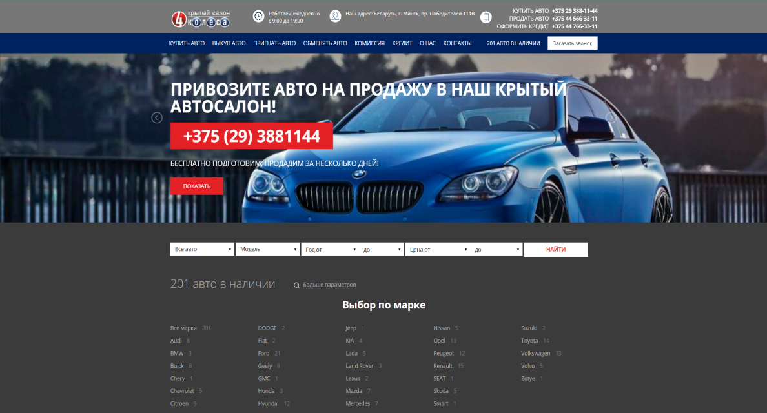

Рисунок 1.1 - Веб-сайт https://4kolesa.by/

Следующий веб-сайт автосалон LOTUS CARS представлен на рисунке 1.2. Главная страница имеет современный единый дизайн, практически на всех страницах вначале идёт видео, связанное с темой страницы. Логотип не выбивается из общего дизайна, смотрится гармонично. Открыв главную страницу, вас окружает атмосфера роскоши и адреналина. Мощные спортивные автомобили Lotus предстают перед вами во всей своей красе, словно живые существа, готовые оживить вашу душу автолюбителя. Тонкая игра цветов – черный, белый и яркий желтый – мгновенно пробуждает ваше воображение и предвкушение необыкновенных приключений.

Меню навигации, расположенное вверху страницы, предлагает вам выбрать свой путь в этом мире автомобильных возможностей. Изящные линии, изумительные детали и высокая производительность ожидают вас на каждой странице. С фотографиями и видеоматериалами, вы сможете почувствовать себя за рулем и прикоснуться к скорости прямо здесь и сейчас.

Здесь каждый щелчок мыши открывает новые горизонты возможностей и приближает вас к мечте о идеальном автомобиле. Информации не очень много, и вся она расположена структурировано, что зрительно выглядит лаконично.

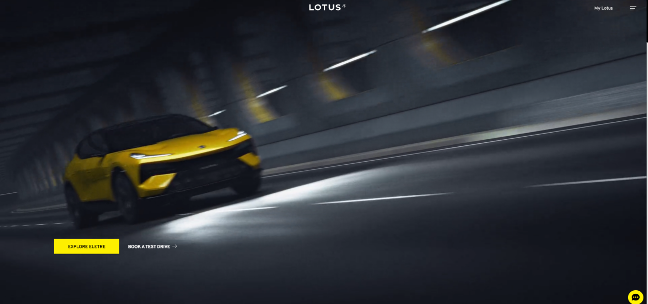

Рисунок 1.2 - Веб-сайт <https://www.lotuscars.com/en-GB>

## **1.2 Техническое задание**

В данном проекте требуется создать веб-сайт из семи страниц. Веб-сайт должен содержать общую информацию о автосалоне, такую как контактные данные, история автосалона, а также каталог моделей автомобилей. Основным контентом являются текстовые данные, описание предоставляемых автомобилей и различные фотографии.

Главной задачей веб-сайта является предоставление данных о автомобилях. Веб-сайт должен быть интерактивным, содержать актуальную информацию.

На странице «Главная» должна быть расположена основная информация Меню будет располагаться сверху страницы. В меню будут предоставляться ссылки на основную информацию (Главная страница, О компании, Модели, Контакты). Так же на странице будут находиться кнопки для перехода на модель, представленную на главной странице и переход на каталог моделей. Будет представлена некоторая текстовая информация.

На странице «Модели» должна быть представлена информация об всех доступных автомобилях, а также выплывающее модальное окно для оставления вопросов комании.

На странице «О компании» должно быть расположено изображение главного офиса компании, текстовая информация, описывающая историю компании, её деятельность, и кнопку с переходом на страницу с контактами.

На странице «Контакты» должна быть информация о контактах компании (адрес, номер телефона, электронная почта), карта с месторасположением автосалона компании. Информация должна располагаться в XML-формате

Внизу каждой страницы должен находится footer, который должен содержать ссылки с переходом на все модели, контакты а так же ссылки на социальные сети компании.

В мобильной версии (ширина до 768px) страницы должны адаптироваться под ширину устройства. Начиная с ширины в 768px должна открываться версия для персонального компьютера.

Основные требования к исполнителю: создание дизайна, проведение анализа существующих решений, создание прототипа, адаптивность и кроссбраузерность веб-сайта (корректное отображение в браузерах, таких как Google Chrome, Mozilla Firefox, Microsoft Edge, Opera.). В курсовом проекте используется гипертекстовый язык разметки HTML, CSS/SCSS, графические элементы в формате SVG; данные хранятся в XML-формате.

## **1.3 Выбор средств реализации программного продукта**

При создании веб-страниц были использованы языки: HTML, CSS, JS, XML.

Для управления элементами DOM и манипуляцией с данными будет использован JavaScript. Структура веб-сайта создана с помощью языка разметки HTML, дизайн веб-сайта оформлен с помощью CSS/SCSS. В XML формате хранятся данные.

Курсовой проект выполняется в редакторе кода Visual Studio Code.

## **1.4 Вывод**

В данном разделе были рассмотрены аналогичные решения, были проанализированы их недостатки и преимущества, для создания в последующем качественного веб-сайта. Были поставлены конкретные задачи для создания интерактивного информационного ресурса. Кроме того, были рассмотрены средства реализации программного продукта, такие как языки разметки, а также редактор кода VS Code. Были проанализированы особенности языков и основные дополнительные средства редактора. Все вышеперечисленные пункты понадобятся для достижения поставленной задачи и для создания в дальнейшем качественного продукта.

# **2. Проектирование страниц веб-сайта**

## **2.1 Выбор способа вёрстки**

Для создания отдельных блоков страницы, такие как горизонтальное меню, будет использованы Grid и Flex верстки. С помощью этой технологии можно очень просто и гибко расставить элементы в контейнере, распределить доступное пространство между ними, и выровнять их тем или иным способом даже если они не имеют конкретных размеров. CSS Flexbox поддерживается всеми используемые на сегодняшний момент современными браузерами (с использованием префиксов: IE10+, Edge12+, Firefox 2+, Chrome 4+, Safari 3.1+, Opera 12.1+, iOS Safari 3.2, Opera mini, Android 2.1+, Blackberry 7+).

## **2.2 Выбор стилевого оформления**

Для достижения стилевого оформления веб-сайта было выбрано направление минимализма. Этот стиль позволяет просто привлечь клиента к предлагаемым услугам, так как веб-сайт не перегружен избыточными элементами и спецэффектами. Внимание на веб-сайте сконцентрировано на содержании основных страниц и списке предоставляемых услуг.

Основные цвета страницы: #FFFF00, #e2e2e2 и #002A23.

Также использовались линейные градиенты.

## **2.3 Выбор шрифтового оформления**

В данном проекте будут использованы пару шрифтов: Inter и Kadwa. Шрифт подключался с помощью библиотеки Google Fonts. Данный шрифт поддерживает кириллическое написание и не конфликтуют по стилевым характеристикам.

## **2.4 Разработка логотипа**

Разработка логотипа осуществлялась в графическом редакторе Adobe Illustrator. Дизайн минималистичен; было принято решение не загромождать его множеством декоративных элементов. Логотип представляет из себя ключевое слово “Lotus Cars”, что отражает сферу деятельности. (рисунок 2.1)



Рисунок 2.1 – Логотип

## **2.5 Разработка пользовательских элементов**

В курсовом проекте будут представлены такие элементы пользовательского интерфейса как, навигационное меню и нижний колонтитул. Навигационное меню выполнено с помощью плагина BootStrap, который облегчает вёрстку сайта значительно, реализация кода будет представлена в листинге 3.2 и 3.3.

Меню навигации по веб-сайту представлено на рисунке 2.2.



Рисунок 2.2 – Меню

Нижний колонтитул (подвал) – это элемент навигации по веб-сайту, который представляет собой строку с SVG картинками и ссылками на социальные сети. Пример на (рисунке 2.3)

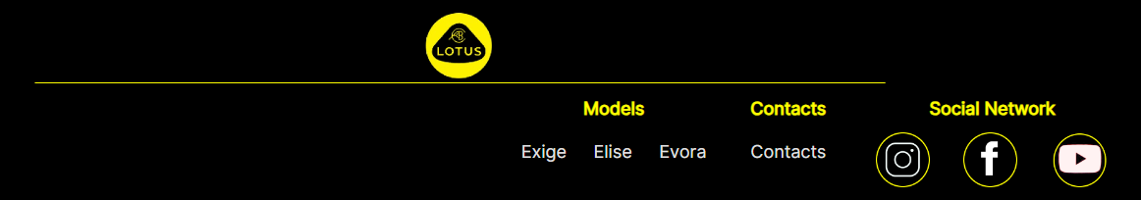

Рисунок 2.3 – Нижний колонтитул

## **2.6 Разработка спецэффектов**

Веб-сайт будет улучшен с помощью создания различных эффектов и анимаций, которые добавят интерактивности и привлекательности для пользователей. Эти изменения позволят сделать веб-сайт более интересным и привлекательным для посетителей.

На всех страницах будет присутствовать анимация подчеркивания меню при наведении курсора мыши.

Присутствует анимация иконки бургер-меню, при нажатии она изменяется.

## **2.7 Вывод**

На данном этапе были созданы прототипы, а затем и макеты веб-сайта для облегчения последующей верстки. Было упорядочено расположение всех элементов на страницах (навигационного меню, логотипа, основного контента каждой страницы, расположение картинок, подвала веб-сайта). Было определено стилевое оформление веб-сайта, то есть основная цветовая гамма, шрифтовое оформление, элементы пользовательского интерфейса, а также эффекты и переходы, придающие динамики страницам.

# **3. Реализация структуры веб-сайта**

**3.1. Структура HTML-документа**

Структура HTML-документа выполнена по стандарту HTML-5. В листинге 3.1 представлена декларация документа и основное содержимое тега head.

|  |
| --- |
| <!DOCTYPE html>  <html lang="en">  <head>    <link rel="preconnect" href="https://fonts.googleapis.com">    <link rel="preconnect" href="https://fonts.gstatic.com" crossorigin>    <link href="https://fonts.googleapis.com/css2?family=Inter&display=swap" rel="stylesheet">  <link rel="preconnect" href="https://fonts.googleapis.com">    <link rel="preconnect" href="https://fonts.gstatic.com" crossorigin>    <link href="https://fonts.googleapis.com/css2?family=Kadwa&display=swap" rel="stylesheet">    <meta charset="UTF-8">    <meta name="viewport" content="width=device-width, initial-scale=1.0">    <link href="https://cdn.jsdelivr.net/npm/bootstrap@5.3.3/dist/css/bootstrap.min.css" rel="stylesheet" integrity="sha384-QWTKZyjpPEjISv5WaRU9OFeRpok6YctnYmDr5pNlyT2bRjXh0JMhjY6hW+ALEwIH" crossorigin="anonymous">    <script src="https://cdn.jsdelivr.net/npm/bootstrap@5.3.3/dist/js/bootstrap.bundle.min.js" integrity="sha384-YvpcrYf0tY3lHB60NNkmXc5s9fDVZLESaAA55NDzOxhy9GkcIdslK1eN7N6jIeHz" crossorigin="anonymous"></script>  <link rel="stylesheet" href="Home.css">  <title>Главная страница</title>  </head> |

Листинг 3.1 – Декларация и тег head

Элемент <!DOCTYPE> предназначен для указания типа текущего документа.  Атрибут lang тега html устанавливает язык документа. Метатеги, расположенные в теге head устанавливают текущую кодировку, область просмотра и её начальное масштабирование. Тег title устанавливает название страницы. В тегах link происходит подключение каскадных таблиц стилей и стилей слайдера.

При построении структуры тела документа были использованы семантические теги: section и nav.

На странице располагается навигационная панель, которая зафиксирована на странице. Структура панели представлена в листинге 3.2. Полная реализация вёрстки нижнего колонтитула веб-сайта представлены в приложении Б.

|  |
| --- |
| <nav class="navbar navbar-expand-lg bg-body-tertiary">      <div class="container-fluid">        <img src="images/logo.jpg">        <h1 style="font-size: 26px;">Lotus Cars</h1>        <button class="navbar-toggler" type="button" data-bs-toggle="collapse" data-bs-target="#navbarNavAltMarkup" aria-controls="navbarNavAltMarkup" aria-expanded="false" aria-label="Toggle navigation">          <span class="navbar-toggler-icon"></span>        </button>        <div class="collapse navbar-collapse" id="navbarNavAltMarkup">          <div class="navbar-nav">            <a class="nav-link active" aria-current="page" href="HomePage.html">Главная страница</a>            <a class="nav-link" href="Models.html">Модели</a>            <a class="nav-link" href="Contacts.html">Контакты</a>            <a class="nav-link" href="AboutUs.html">О компании</a>          </div>        </div>      </div>    </nav> |

Листинг 3.2 – Навигационная панель и верхний колонтитул

Данная навигационная панель представляет из себя код из плагина под названием «BootStrap», основной принцип работы связан со скриптом, который был прописан в head, данная панель имеет ссылки на основные страницы веб-сайта.

Шапка веб-сайта является адаптированной под мобильные устройства. При достижении определенных размеров экрана браузера, меню скрываются, а на его месте появляется меню-«бургер», содержащее ссылки как на основные разделы веб-сайта. Оно раскрывается при нажатии на иконку меню, которая “нарисована” при помощи тега span. При повторном нажатии меню закрывается. Код представлен в листинге 3.3.

|  |
| --- |
| <button class="navbar-toggler" type="button" data-bs-toggle="collapse" data-bs-target="#navbarNavAltMarkup" aria-controls="navbarNavAltMarkup" aria-expanded="false" aria-label="Toggle navigation">          <span class="navbar-toggler-icon"></span>        </button> |

Листинг 3.3 – Мобильное меню

## **3.2. Добавление таблиц стилей CSS**

Все CSS файлы размещены в одной папке с страницами соответственно для удобства последующей работы с ними. Подключение стилей осуществлялось внешне с помощью тега link. В таблицах стилей используются селекторы по классу, по тегу, а также селекторы потомков, псевдоклассы и псевдоэлементы.

## **3.3. Использование стандартов SVG**

В курсовом проекте масштабируемая векторная графика (SVG) использовалась в шапке веб-сайта, логотипe и подвале. Реализация иконки Telegram представлена в листинге 3.4.

|  |
| --- |
| <svg style="margin-left: 26% ;" width="770" height="1" viewBox="0 0 770 1" fill="none" xmlns="http://www.w3.org/2000/svg">        <line x1="-0.00305176" y1="0.5" x2="769.997" y2="0.5" stroke="#FFFF00"/>        </svg> |

Листинг 3.4 – Линия над логотипом в подвале

**3.4. Управление элементами DOM**

С помощью JavaScript реализована карта, которая находится на странице с контактами и также модальное окно. В листинге 3.5 представлена реализация отображения карты с меткой, указывающей на автосалон. В листинге 3.6 представлена реализация модального окна

|  |
| --- |
| ymaps.ready(init);    function init() {      var myMap = new ymaps.Map("map", {        center: [52.48575013444457, 1.2338881376179758], // Координаты центра карты        zoom: 13 // Масштаб карты      });      var myPlacemark = new ymaps.Placemark([52.48575013444457, 1.2338881376179758], {        hintContent: 'Указанные координаты',        balloonContent: 'Указанные координаты: 52.48575013444457, 1.2338881376179758'      });      myMap.geoObjects.add(myPlacemark);    } |

Листинг 3.5 – Реализация карты

|  |
| --- |
| document.getElementById("openModal").addEventListener("click", function() {    document.getElementById("modal").style.display = "block";  });  document.getElementsByClassName("close")[0].addEventListener("click", function() {    document.getElementById("modal").style.display = "none";  });  document.getElementById("contact-form").addEventListener("submit", function(event) {    event.preventDefault();    // Проверка валидации    if (this.checkValidity()) {      // вывыод сообщения о успешной отправке      document.getElementById("success-message").style.display = "block";      // Закрытие окна через время      setTimeout(function() {        document.getElementById("modal").style.display = "none";      }, 2000);    }  }); |

Листинг 3.6 – Реализация модального окна

## **3.5. Вывод.**

На данном этапе была реализована структура на HTML, а также созданы таблицы стилей CSS. Было продемонстрировано использование стандартов SVG, а также языка программирования JavaScript. Было определено стилевое оформление веб-сайта, созданы анимации, а также веб-сайт был подготовлен к следующему этапу – к тестированию.

Весь HTML, CSS, XML код был протестирован с помощью онлайн-сервиса linter. Результат представлен на рисунке 3.7.



Рисунок 3.7 – Результат тестирования с помощью linter

**4. Тестирование веб-сайта**

## **4.1. Адаптивный дизайн веб-сайта**

Для создания адаптивного дизайна использовались технологии, такие как медиа-запросы, гибкие сетки и изменяемые изображения. При этом сайт проектировался таким образом, чтобы его содержимое и функциональность оставались доступными и удобными для пользователя независимо от типа устройства, на котором он отображается. Пример адаптивности главной страницы на устройстве шириной 490px и высотой 769px представлен на рисунке 4.1.

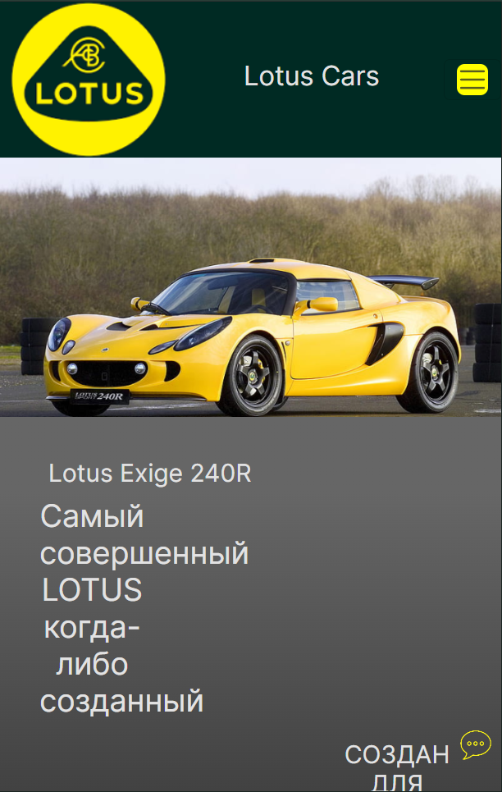

Рисунок 4.1 – Адаптивность главной страницы

Адаптивность веб-страницы «О компании» на устройстве шириной 490px и высотой 769px представлен на рисунке 4.2.

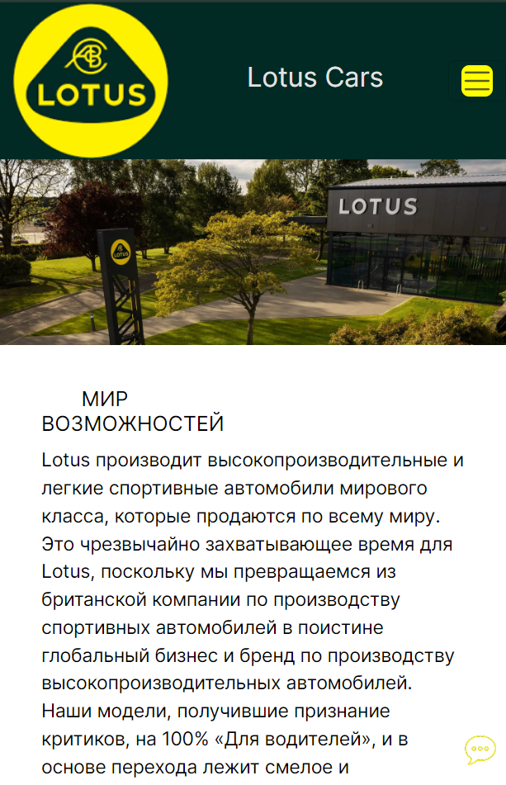

Рисунок 4.2 – Адаптивность страницы «О компании»

## **4.2. Кроссбраузерность веб-сайта**

Для создания кроссбраузерности веб-сайта использовались префиксы в CSS-свойствах.

Примеры таких префиксов:

-webkit- (для браузеров на основе движка WebKit, таких как Chrome и Safari);

-moz- (для браузера Firefox);

-ms- (для браузера Microsoft Edge);

-o- (для браузера Opera).

Примеры отображения веб-сайта в браузерах Opera, Microsoft Edge, Chrome представлены на рисунках 4.3, 4.4, 4.5.

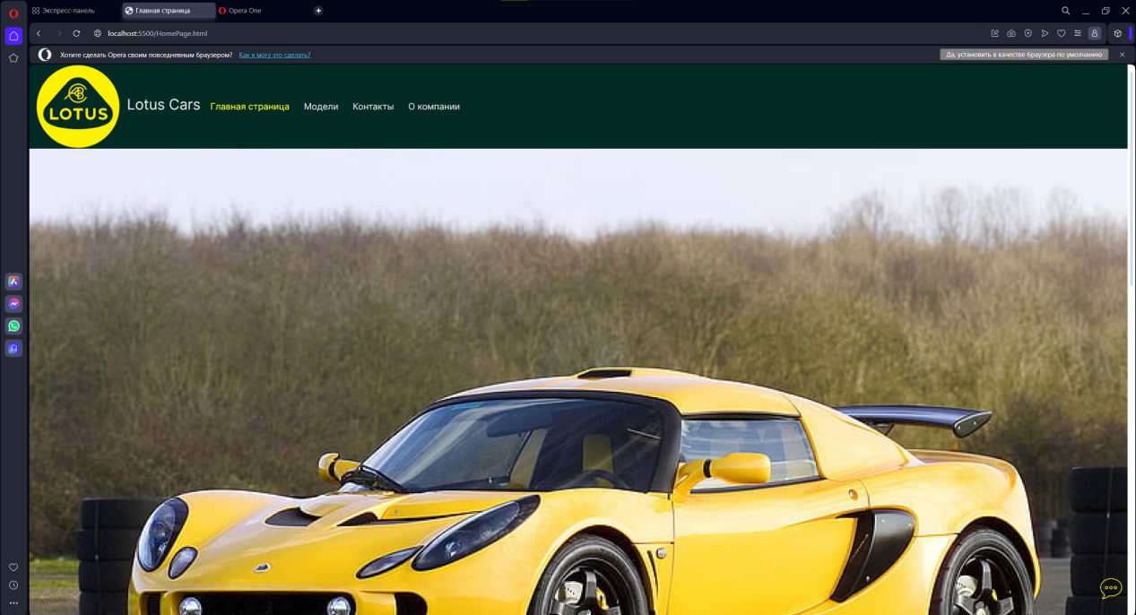

Рисунок 4.3 – Главная страница в браузере Opera

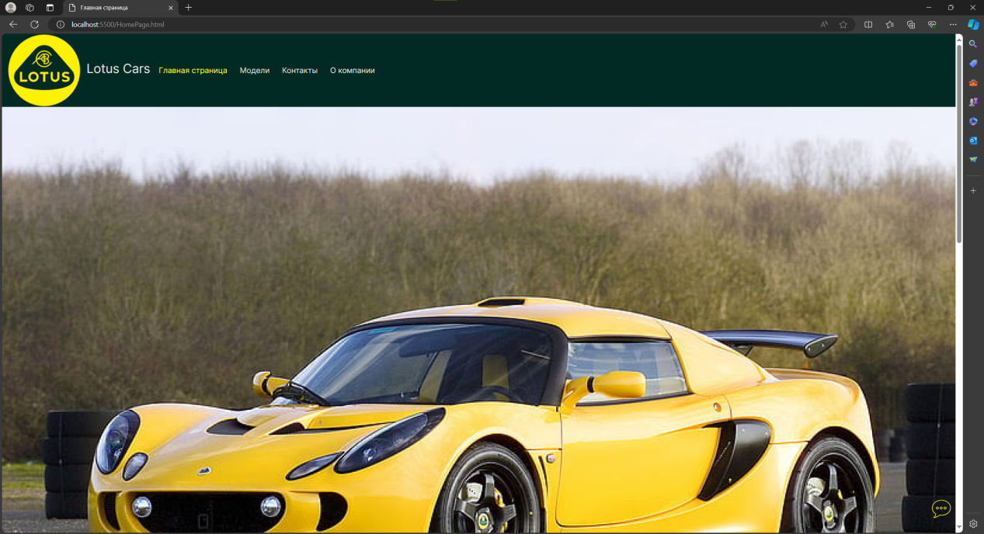

Рисунок 4.4 – Главная страница в браузере Microsoft Edge

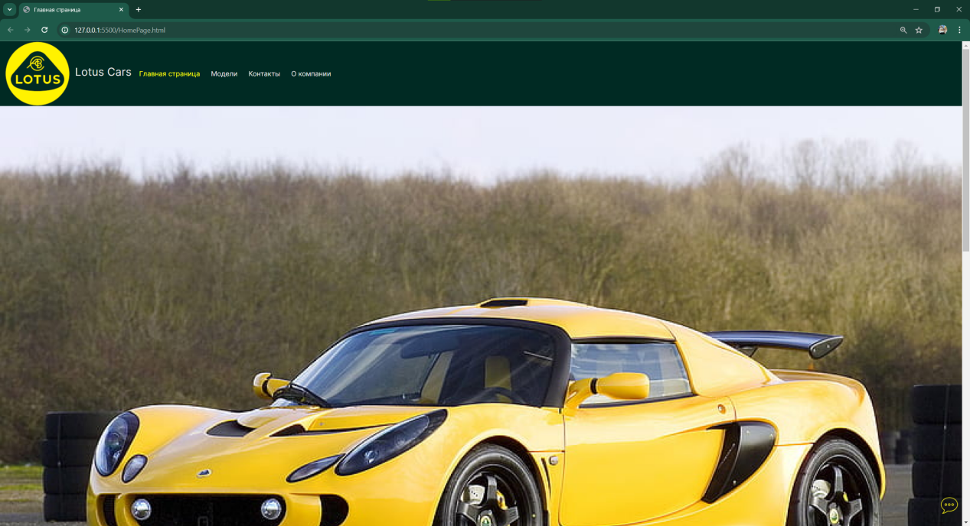

Рисунок 4.5 – Главная страница в браузере Google Chrome

## **4.3. Руководство пользователя**

Главная страница является точкой входа на веб-сайт. C помощью горизонтального меню в десктопной версии или выпадающего меню на мобильной/планшетной версии осуществляется навигация по веб-сайту. При нажатии на элементы меню осуществляется переход к соответствующей веб-странице.

На странице «Модели» содержится каталог всех доступных автомобилей. При нажатии на картинки с машинами осуществляется переход на выбранный автомобиль, где будет предоставленна информация об авто. На страницу моделей можно попасть нажатием кнопки «Модели», которая расположена на главной странице, или нажатием кнопки «Просмотре доступных автомобилей», которая также расположена на главной странице.

На странице «Контакты» можно узнать номер, электронную почту и адрес автосалона, просмотреть карту с расположением одного из автосалонов. На страницу можно попасть нажатием на пункт меню «Контакты» или в подвале нажатием на кнопку «Контакты».

На странице «О компании» можно ознакомится с информацией о нашей компании. Попасть на страницу можно путём нажатия на пункт меню «О компании».

## **4.4. Вывод**

В данном разделе было рассмотрено, как веб-сайт ведет в себя на разных устройствах и в разных браузерах. Так же создано руководство пользователя, где кратко описано, как пользоваться веб-сайтом.

# **Заключение**

В ходе курсового проекта был разработан веб-сайт для сети кинотеатров из четырёх основных и трёх дополнительных страниц, которые включают информацию о компании и автомобилях. В процессе разработки были проанализированы различные веб-сайты с подобной тематикой, выбраны способы верстки и стилевого оформления, а также разработано пользовательское руководство.

Список выполненной работы:

1. Анализ аналогичных решений.
2. Выбор способа верстки.
3. Выбор стилевого оформления.
4. Разработка логотипа.
5. Разработка логотипа пользовательских элементов.
6. Разработка спецэффектов.
7. Добавление веб-сайту адаптивности.
8. Добавление веб-сайту кроссбраузерности.
9. Тестирование веб-сайта.
10. Создание руководства пользователя.

Результатом данного проекта стал удобный и функциональный веб-сайт, который позволяет пользователям понять, какой автомобиль им больше по душе, а также получить дополнительную информацию о компании. Дизайн веб-сайта прост и понятен, а добавление адаптивности и кроссбраузерности позволяет пользователям удобно пользоваться веб-сайтом на любом устройстве и в любом браузере.

Разработанное руководство пользователя поможет посетителям быстро ориентироваться на сайте и получить все необходимые сведения. В процессе тестирования веб-сайта были выявлены и исправлены ошибки, что позволило сделать сайт еще более удобным и функциональным для пользователей.

# **Список использованных источников**

1. Документация по Figma [Электронный ресурс]. – Режим доступа: <https://help.figma.com> – Дата доступа 18.03.2024.
2. HTML5, CSS3 и JavaScript. Исчерпывающее руководство. [Электронный ресурс]. Режим доступа – <https://webbooks.com.ua/?p=1048> – Дата доступа 22.04.2024.
3. Новая большая книга CSS [Печатный ресурс]. Дата доступа 22.04.2024
4. Документация по JavaScript/HTML [Электронный ресурс]. – Режим доступа: <https://developer.mozilla.org> – Дата доступа 24.04.2024.
5. Введение в кросс-браузерное тестирование [Электронный ресурс]. – Режим доступа: [https://developer.mozilla.org/ru/docs/Learn/Tools_and_testing/  
   Cross_browser_testing/Introduction](https://developer.mozilla.org/ru/docs/Learn/Tools_and_testing/Cross_browser_testing/Introduction). – Дата обращения: 02.05.2024.

Ссылка на репозиторий GitHub https://github.com/FractiusMax/CML_course_project

**Приложение А**

**Макеты страниц**

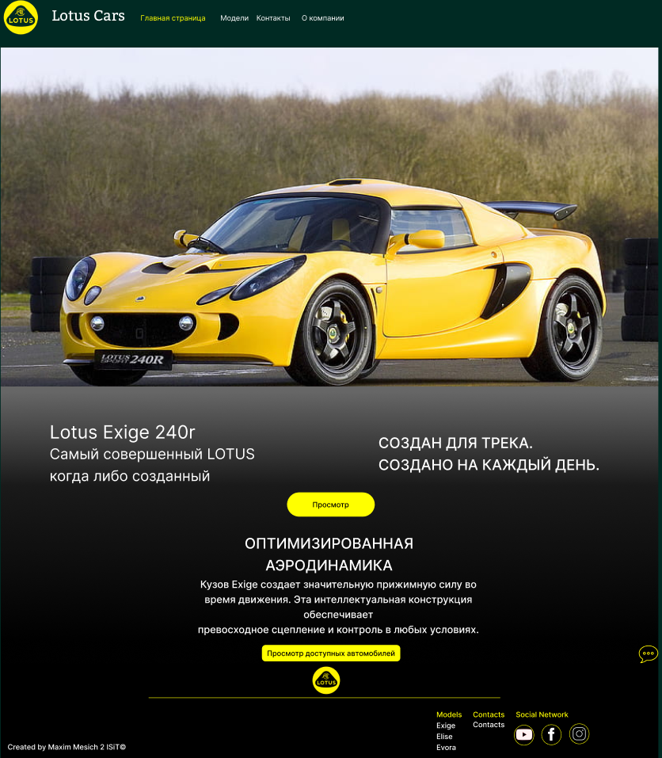

Рисунок 1 – Главная страница

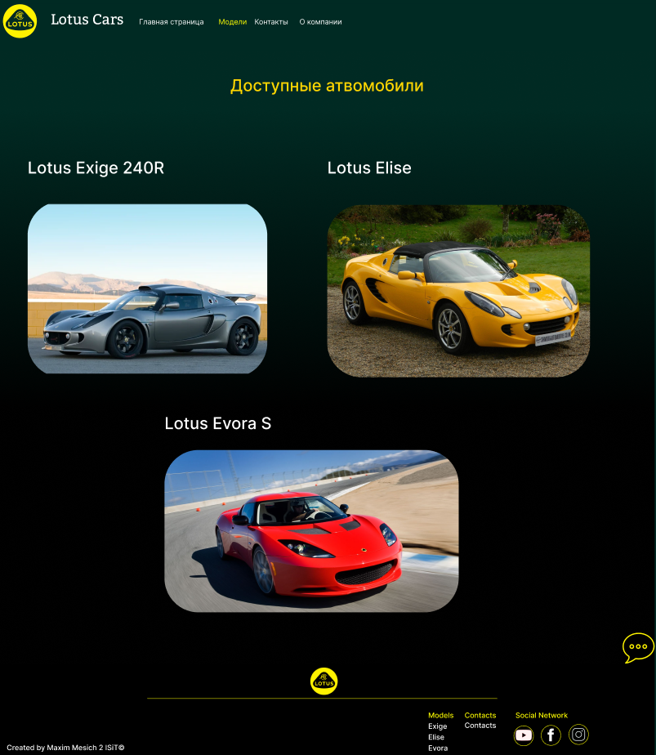

Рисунок 2 – Страница «Модели»

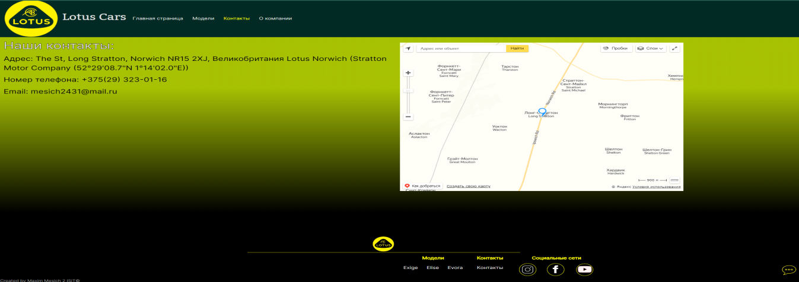

Рисунок 3 – Страница «Контакты»

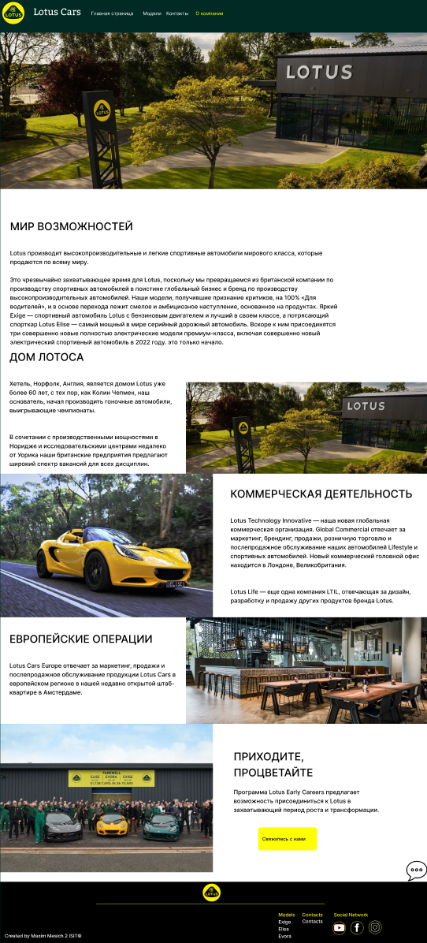

Рисунок 4 – Страница «О компании»

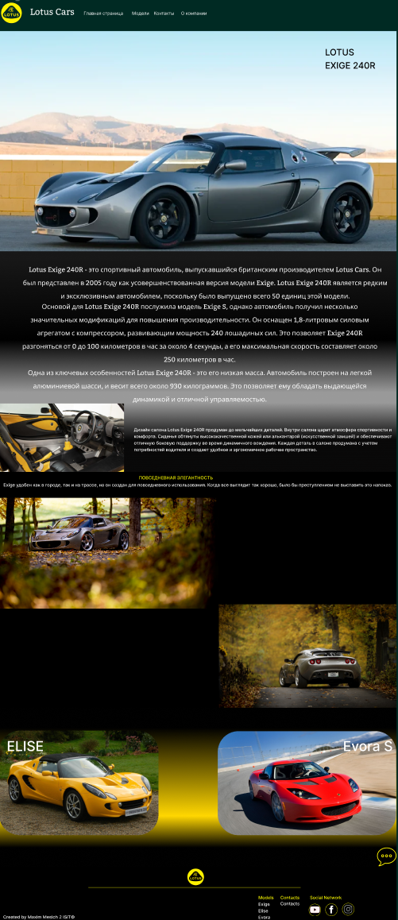

Рисунок 5 – Страница «Lotus Exige 240R»

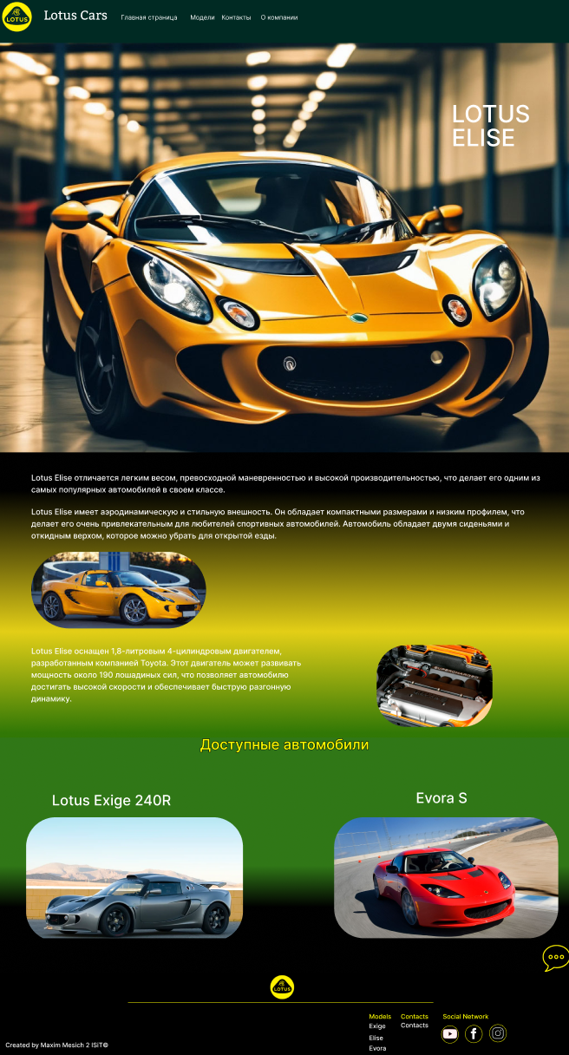

Рисунок 6 – Страница «Lotus Elise»

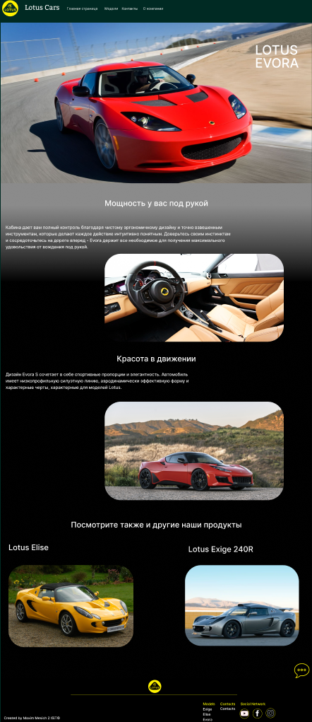

Рисунок 7 – Страница «Lotus Evora S»

**Приложение Б**

**Листинг HTML-документа**

|  |
| --- |
| <div class="footer">      <img src="images/footerlogo.png">      <svg style="margin-left: 26% ;" width="770" height="1" viewBox="0 0 770 1" fill="none" xmlns="http://www.w3.org/2000/svg">        <line x1="-0.00305176" y1="0.5" x2="769.997" y2="0.5" stroke="#FFFF00"/>        </svg>        <div class="spisok">          <div class="punkt">            <div class="name">Модели</div>            <div class="value">              <button><div style="color: #e2e2e2;"><a href="Exige.html">Exige</a></div></button>              <button><div style="color: #e2e2e2;"><a href="Elise.html">Elise</a></div></button>              <button><div style="color: #e2e2e2;"><a href="Evora.html">Evora</a></div></button>            </div>          </div>          <div class="punkt">            <div class="name">Контакты</div>            <div class="value">              <button><div style="color: #e2e2e2;"><a href="Contacts.html">Контакты</a></div></button>            </div>          </div>          <div class="punkt">            <div class="name">Социальные сети</div>            <div class="valueIMG">              <button class="imgbut"><a href="https://www.instagram.com/lotuscars/"><img src="images/inst.png"></a></button>              <button class="imgbut"><a href="https://www.facebook.com/LotusCars/"><img src="images/face.png"></a></button>              <button class="imgbut"><a href="https://www.youtube.com/@grouplotus"><img src="images/yt.png"></a></button>            </div>          </div>        </div>          <p class="footer-text">Created by Maxim Mesich 2 ISiT©</p>    </div> |

Листинг 1 – Реализация нижнего колонтитула

**Приложение В**

**Листинг CSS**

|  |
| --- |
| .container-fluid {    background-color: #002A23;    padding: 0;  }  .navbar-brand {    color: #e2e2e2;  }  .navbar {    color: #e2e2e2;    padding: 0;  }  .navbar-nav .nav-link {    color: #e2e2e2;  }  .navbar-nav .nav-link.active {    color: #FFFF00;  }  .navbar-toggler {    color: #FFFF00;  }  .navbar-toggler-icon {    background-color: #FFFF00;    border-radius: 25%;  }  nav {    display: flex;    justify-content: center;  }  nav a {    text-decoration: none;    position: relative;    margin-left: 10px;  }  nav a::after {    content: "";    position: absolute;    width: 0;    height: 2px;    background-color: #FFFF00;    bottom: 10px;    left: 50%;    transform: translateX(-50%);    transition: width 0.3s ease-in-out;  }  nav a:hover::after {    width: 100%;  }  nav h1 {      font-family: "Kadwa", serif;      font-weight: 400;      font-style: normal;      font-size: 36px;  }  @media (max-width: 480px) {    .navbar-brand {      font-size: 20px;    }    .navbar-toggler-icon {      width: 1.5em;      height: 1.5em;    } |

Листинг 2 – Реализация стилей верхнего колонтитула CSS

|  |
| --- |
| .footer{    background-color: #000000;    max-height: auto;  }  .footer img{    height: 70px;    margin-left: 46%;  }  .footer svg{    display: block;    width: 44%;  }  .spisok {    margin-top: 10px;    display: flex;    margin-left: 50%;  }  .punkt {    margin-right: 20px;    text-align: center;  }  .name {    color: #FFFF00;    font-weight: bold;  }  .value {    margin-top: 5px;    align-items: center;    color: #e2e2e2;  }  .valueIMG{      display: flex;  }  .valueIMG img {    height: 50px;    margin-right: 5px;    margin-left: 5px;  }  .footer-text {    color: #999999;    font-size: 14px;    text-align: left;    margin: 0;    padding: 0;  }  @media (max-width: 1200px) {  .footer img {      max-width: 80%;    }    .footer .spisok {      grid-template-columns: repeat(2, 1fr);      justify-content: center;    }    .footer .valueIMG .imgbut img {      max-width: 100%;    }  }  @media (max-width: 768px) {   .footer .spisok {      grid-template-columns: 1fr;      justify-content: flex-start;      margin-left: 20px;    }    .footer img {      max-width: 60%;    }    .footer .valueIMG {      justify-content: flex-start;    }    .footer .valueIMG .imgbut img {      max-width: 100%;    }  }  @media (max-width: 480px) { .footer .spisok {      justify-content: flex-start;      margin-left: 20px;    }    .footer .valueIMG {      justify-content: flex-start;    }    .footer .valueIMG .imgbut img {      max-width: 100%;    }    .footer img {      max-width: 50%;    }    .footer-text {      font-size: 14px;    }  } |

Листинг 3 – Реализация стилей нижнего колонтитула CSS

**Приложение Г**

**Листинг SVG**

|  |
| --- |
| <svg style="margin-left: 26% ;" width="770" height="1" viewBox="0 0 770 1" fill="none" xmlns="http://www.w3.org/2000/svg">        <line x1="-0.00305176" y1="0.5" x2="769.997" y2="0.5" stroke="#FFFF00"/>        </svg> |

Листинг 4 – Линия над логотипом в нижнем колонтитуле

**Приложение Д**

**Листинг XML-файлов**

|  |
| --- |
| <?xml version="1.0"?>  <contacts>    <address>      <line1>The St, Long Stratton, Norwich NR15 2XJ, Великобритания Lotus Norwich (Stratton Motor Company (52°29'08.7"N 1°14'02.0"E))</line1>    </address>    <phone>+375(29) 323-01-16</phone>    <email>mesich2431@mail.ru</email>  </contacts> |

Листинг 5 – Хранение данных контактов

**Приложение Е**

**Листинг JavaScript**

|  |
| --- |
| document.getElementById("openModal").addEventListener("click", function() {      document.getElementById("modal").style.display = "block";    });      document.getElementsByClassName("close")[0].addEventListener("click", function() {      document.getElementById("modal").style.display = "none";    }); |

Листинг 6 – Функция открытия/закрытия модального окна

|  |
| --- |
| ymaps.ready(init);    function init() {      var myMap = new ymaps.Map("map", {        center: [52.48575013444457, 1.2338881376179758],        zoom: 13      });      var myPlacemark = new ymaps.Placemark([52.48575013444457, 1.2338881376179758], {        hintContent: 'Указанные координаты',        balloonContent: 'Указанные координаты: 52.48575013444457, 1.2338881376179758'      });      myMap.geoObjects.add(myPlacemark);    } |

Листинг 7 – Вывод карты на страницу

|  |
| --- |
| const xhr = new XMLHttpRequest();  xhr.open('GET', 'Contact.xml', true);  xhr.onreadystatechange = function() {    if (xhr.readyState === 4 && xhr.status === 200) {      const xmlString = xhr.responseText;      const parser = new DOMParser();      const xmlDoc = parser.parseFromString(xmlString, 'text/xml');      const address = xmlDoc.querySelector('address line1').textContent;      const phone = xmlDoc.querySelector('phone').textContent;      const email = xmlDoc.querySelector('email').textContent;      const html = `        <div class="txt_desc">          <h1 class="cont">Наши контакты:</h1>          <p>Адрес: ${address}</p>          <p>Номер телефона: ${phone}</p>          <p>Email: ${email}</p>        </div>      `;      document.querySelector('section.txt').innerHTML = html    }  };  xhr.send(); |

Листинг 8 – Получение данных из XML